Конспект урока русского языка в 7 классе. (Учитель русского языка и литературы МОУ «СОШ № 5» г.Саратова Жукова М.Ф.)
«Дружим с союзами». (Обобщающий урок по теме «Союзы»)
Цели: а) обобщить и систематизировать изученный на предыдущих уроках материал о союзах; б) отрабатывать практические навыки правописания союзов; в) формировать умения находить союзы в тексте, определять значение союзов, их роль в предложении; правильно применять их в речи; г) прививать интерес к русскому языку, языковой культуре, воспитывать гордость за свой родной язык; е) воспитывать чувство взаимопомощи, коллективизма во время работы на уроке
Оборудование: интерактивная доска, презентации Power Point, раздаточный материал.

Ход урока.
Слово учителя. Ребята, мы завершаем работу над темой «Союзы»», и нам надо подвести итоги. В течение десяти дней вы выполняли различные задания по изучаемой теме: создавали кластеры, презентации к урокам, писали творческие работы, сочиняли синквейн, готовили раздаточный материал, выполняли тесты и упражнения, данные в учебнике. Сегодня вас ждут такие виды работ, где вы сможете показать, насколько хорошо вы изучили тему «Союзы» и подготовились к обобщающему уроку. Начнем с небольшой разминки.
Тест (слайды 4- 6) 1.В каждом столбике укажи союз: а) то же; г) и так; б) так что; д) также; в) что же; е) так же; 2.В каждом ряду выдели сочинительный союз: а) также, так как, что; б) если, то…то, будто; в) едва, потому что, но; 3.Определи причинный союз: как будто, словно, потому что временной: чтобы, пока, точно изъяснительный: как скоро, что, оттого что 4.Части какого предложения связаны сочинительным союзом? а) Что легко достается, то дёшево ценится. б) В комнате было тихо, во всем доме тоже не было звуков. в) Необходимо выйти рано, чтобы вовремя достичь перевала. г) Учитель похвалил ученика за то, что он хорошо подготовился к зачёту. 5.Выпиши номера, где необходимо поставить запятые.
а) Мы очень поздно вышли из дома(1) вследствие чего(2)не успели к открытию спартакиады. б) Слышится(1)то шёпот(2)то осторожный шелест. в) Отряд остановился(1)так(2)как впереди была отвесная скала. г) Для того(1)чтобы добраться до озера(2) потребовалось немало времени.
Ключ к тесту: 1) б, д 2) тоже, то..то, но 3) потому что, пока, что 4) б 5) а)-1; б)-2; в)-1; г)-1; д)-2; Оцените по шкале: «5» - нет ошибок «4» - одна ошибка «3» - две ошибки «2» - более двух ошибок
2. Теперь поработаем на интерактивной доске. . Ученики выполняют задания на доске, класс работает вместе с ними. 1) Синтаксическая пятиминутка (слайд № 8). Спишите, вставляя пропущенные буквы. Составьте схему второго и третьего предложений, укажите роль союзов. 1.В_л_чайшее б_га_ство народа – его язык! 2.Тыс_ч_летиями накапл_ваю_ся и вечно живут в слов_ (не)сметные сокров_ща ч_л_веч_ской мысли и опыта. 3.Прав был В.Г.Белинский, утверждая, что «язык живёт вместе с жизнью народа».
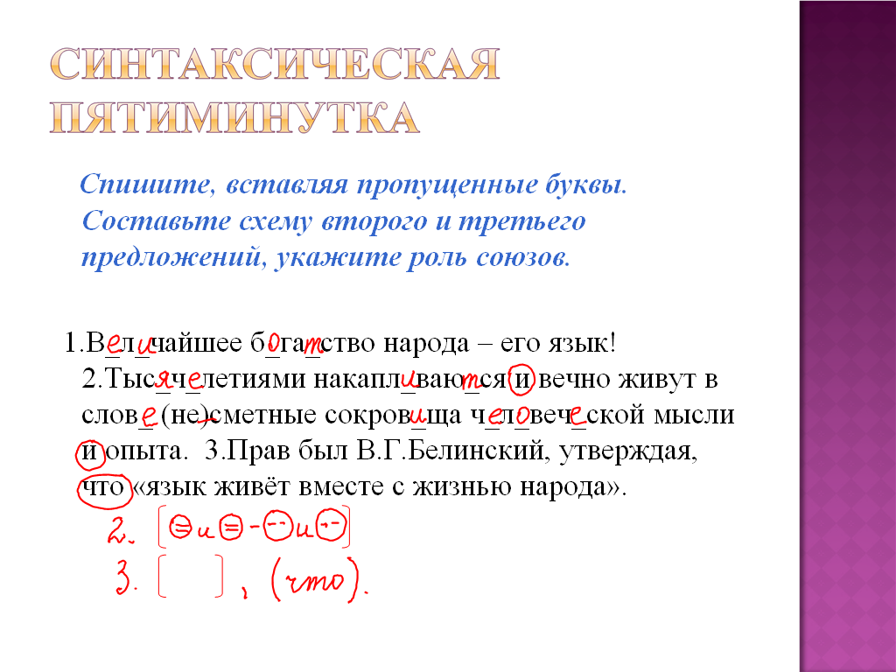
Повторим пунктуацию при сочинительных союзах (слайд № 9) и выполним задания. Спишите, вставляя пропущенные буквы, найдите союзы, определите их группу. С_й(час) и дома и на работе к_мп_ют_ры ст_новя_ся (не)зам_нимыми п_мощниками. А сколько разных свед_ний хр_нят к_мп_ют_ры в св_ей пам_ти! Они вс_гда к вашим услугам и в любой м_мент мгн_венно дадут нужную спра_ку. Как уч_ному так и врачу инж_неру и учит_лю п_сат_лю и к_мп_зитору к_нструктору и агр_ному – всем может помоч_ к_мп_ют_р.
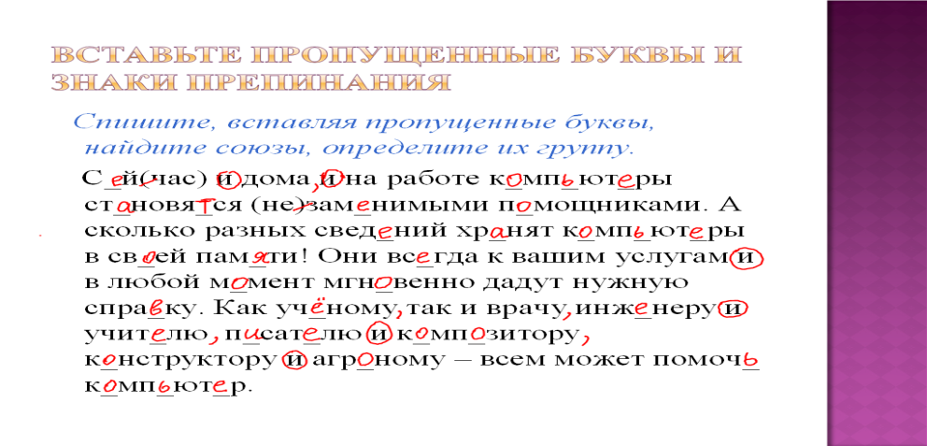 3. Вспомним подчинительные союзы. Посмотрите на экран (слайд 11). Назовите союзы. 1) временные (указывают на время): 2) причинные (указывают на причину): 3) целевые (указывают на цель): 4) условные (указывают на условие): 5) уступительные (указывают на уступку): 6) сравнительные (указывают на сравнение): 7) следственные (указывают на следствие): 8) изъяснительные (указывают на то, о чем говорится в предложении) Выполним задание на интерактивной доске (слайд 12). Расставьте запятые, поставьте вопросы к зависимым предложениям, укажите вид союзов. 1.Ямщики подвязали колокольчики чтобы звон не привлек внимания сторожей. 2.По синим волнам океана лишь звёзды блеснут в небесах корабль одинокий несётся несётся на всех парусах.3. Все возы потому что на них лежали тюки с шерстью казались очень высокими и пухлыми.
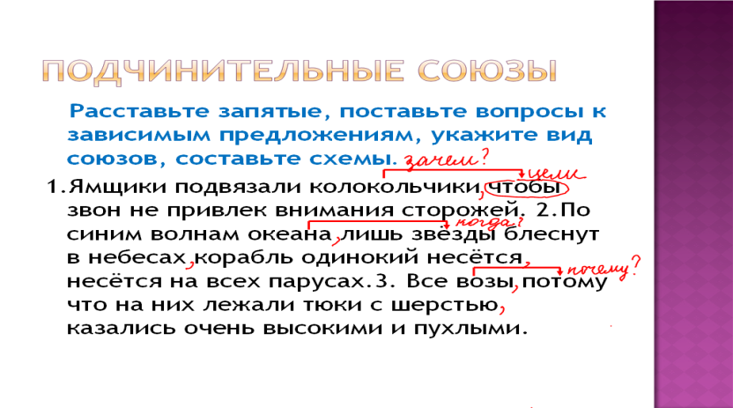 4. Слово учителя. А теперь, ребята, вспомним написание союзов также, тоже, чтобы. Что надо помнить, чтобы не сделать ошибок? Внимание на экран (слайд 13). Выполним задание на интерактивной доске, используя данное правило. Если же и бы опустить нельзя, пиши слитно. Если же и бы можно опустить, пиши раздельно. Союз зато = но. Он то(же) сегодня придет. Он придёт на то(же) место. Он так(же) поступил в музыкальную школу. Надо сделать подарок бабушке что(бы) порадовать её. Мы долго думали что(же) подарить бабушке. Спрячься за(то) дерево. Не очень ловок за(то) говорлив.
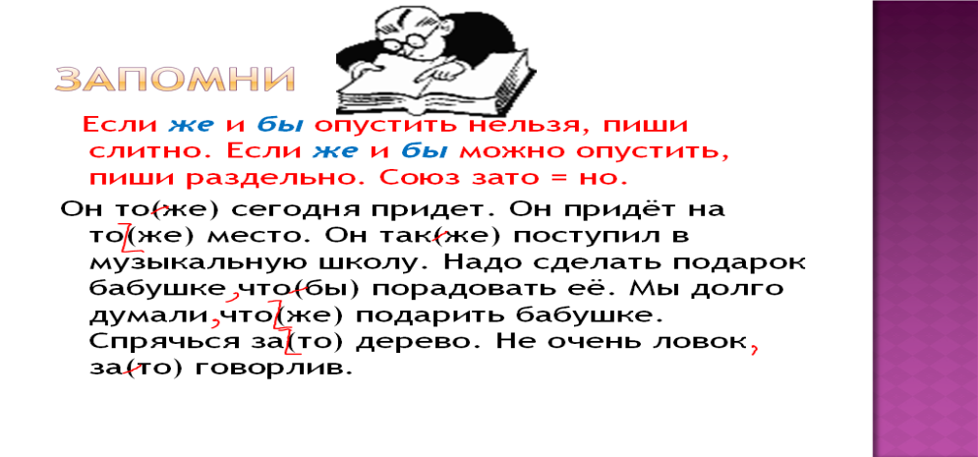 Индивидуальная работа по карточкам (одновременно с работой на доске). Укажите разряды союзов, их роль в предложении. 1.Поднимается солнце и разогревается воздух капли на телеграфной проволоке начинают сливаться одна с другой и редеть. Наверное то(же) делается и на деревьях: там то(же) сливаются капли. 2.Все те(же) берега и поля и холмы и то(же) прекрасное небо. 3.Учиться и жить есть одно и то(же).
5.Мы знаем, что союзы надо уметь отличать от местоимений. Как это делать, сейчас ребята покажут на интерактивной доске и дадут разъяснения. (слайд 14) 1.Он не пришёл потому что заболел. 2.Он не пришёл оттого что заболел. 3.От того берега отчалила лодка. 4.По тому болоту пройти нельзя. 5.А кто их разберет, что они кричат.
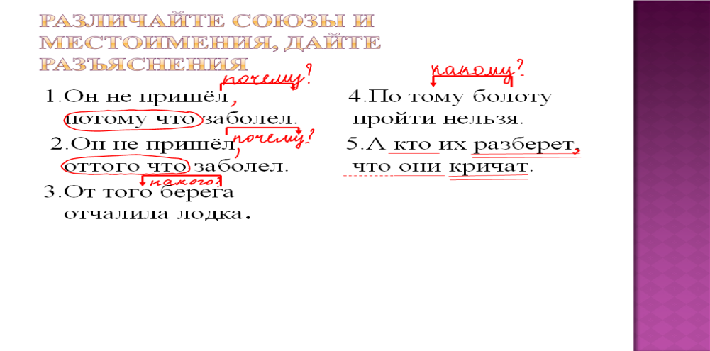 6. Самостоятельная работа по группам. Задания дает учитель. Вариант № 1. Творческая работа . 1.Из двух простых предложений составьте сложные предложения с помощью сочинительных или подчинительных союзов, определите их вид. 1).Под улицами Москвы протянулись подземные коридоры. Движение стало более безопасным.2).Светофоры установили повсюду. Машинам не придётся простаивать у перекрёстков. Вариант № 2. Творческая работа . Составьте СПП на тему «Мои любимые книги». 1. [ ], (где…). 2. [ ],(потому что…). 3. [ ],(куда…). 4. [ ],(чтобы…). 5.Добавьте предложения с сочинительными союзами.
Вариант № 3. Творческая работа. Сочинение-миниатюра «Компьютер в моей жизни» с использованием сочинительных и подчинительных союзов. Указать разряды союзов. Вариант № 4. Найти союзы, указать их разряд, расставить знаки препинания. 1.Отцветает черёмуха зато расцвела бузина и под нею земляника. 2. Марьяна улыбалась редко но её улыбка всегда поражала. 3.В деревню мы собирались затем чтобы отдохнуть собрать ягод и грибов позагорать и покупаться.4.Лошадь не могла сдвинуть воз потому что заднее колесо соскочило. 5.Нет ничего в мире что могло бы прикрыть Днепр.6.Я склонился к реке но и там тоже колыхались и дрожали звёзды.
7.Подведение итогов урока. Рефлексия по уроку.
Продолжите высказывания по уроку
-сегодня я почувствовал, что…
-я выполнял задания…
-у меня получилось …
-я понял, что теперь могу…
-я научился…
-я попробую…
-меня удивило…
-урок дал мне для жизни…
-мне захотелось…

Домашнее задание: 1.Сочините синквейн на тему «Союзы»
2.Создайте кластер на тему «Союзы»

Приложение.
1. Индивидуальная работа по карточкам (одновременно с работой на доске). Укажите разряды союзов, их роль в предложении. 1.Поднимается солнце и разогревается воздух капли на телеграфной проволоке начинают сливаться одна с другой и редеть. Наверное то(же) делается и на деревьях: там то(же) сливаются капли. 2.Все те(же) берега и поля и холмы и то(же) прекрасное небо. 3.Учиться и жить есть одно и то(же).
2. Самостоятельная работа по группам. Вариант № 1. Творческая работа . 1.Из двух простых предложений составьте сложные предложения с помощью сочинительных или подчинительных союзов, определите их вид. 1).Под улицами Москвы протянулись подземные коридоры. Движение стало более безопасным.2).Светофоры установили повсюду. Машинам не придётся простаивать у перекрёстков.
Вариант № 2. Творческая работа . Составьте СПП на тему «Мои любимые книги». 1. [ ], (где…). 2. [ ],(потому что…). 3. [ ],(куда…). 4. [ ],(чтобы…). 5.Добавьте предложения с сочинительными союзами.
Вариант № 3. Творческая работа. Сочинение-миниатюра «Компьютер в моей жизни» с использованием сочинительных и подчинительных союзов. Указать разряды союзов.
Вариант № 4. Найти союзы, указать их разряд, расставить знаки препинания. 1.Отцветает черёмуха зато расцвела бузина и под нею земляника. 2. Марьяна улыбалась редко но её улыбка всегда поражала. 3.В деревню мы собирались затем чтобы отдохнуть собрать ягод и грибов позагорать и покупаться.4.Лошадь не могла сдвинуть воз потому что заднее колесо соскочило. 5.Нет ничего в мире что могло бы прикрыть Днепр.6.Я склонился к реке но и там тоже колыхались и дрожали звёзды.

